嘉義市109學年度精進國民中小學教師教學專業與課程品質整體推動計畫-國民教育輔導團科技領域輔導小組
國中資訊科技素養導向教學與評量示例分享研習實施計畫
一、量的分析
學校名稱 | 活動（研習）名稱 | 活動場次 | 辦理時間 | 參加人數 | 備註
北興國中 | 國中資訊科技素養導向教學與評量示例 | 1 | 109年11月05日 | 16

二、質的分析(各欄請務必詳實填寫)
(一)  課  程  內  涵  與  成  效 | - 課程內涵  本研習借由講師的優良實際教學課程示例分享，讓資訊科技的種子教師更加了解何為素養導向教學與評量，培育科技學習領域種子教師實際課程發展設計的能力，並增進教師資訊科技專業知能與學生學習績效。以期能提升本市科技領域資訊的科技素養教育。  - 預期成效  (1）理解共備課的認知，增進科技領域教師專業成長。  (2）能提出研發及推廣應用核心素養導向教學與評量優良示例，精進教師專業成長。
（二）  滿意  度分  析統  計
  課程內容 |  | 滿意 | 100% | 尚可 |  | 不滿意
  講師授課技巧 |  | 滿意 | 100% | 尚可 |  | 不滿意
  對教學助益 |  | 滿意 | 100% | 尚可 |  | 不滿意
（三）  參  與  研  習  或  活  動  後  的  心  得  與  回  饋 | - 對於課程領網的概念更加清楚，更教學課程設計有些方向。  - 可增進教案編寫能力。  - 研習內容很充實，很棒。  - 講師教材ppt、準備充份、大富翁遊戲、搜尋、排序、陣列、模組化、生活化的舉例，獲益良多。  - 人類思維如何轉化為電腦的運算思維，講師引導的非常好，讓學生能體會這兩者之間的不同。  - 交通安全符號居然可以變成電腦程式設計的流程圖轉化實例，很容易讓學生理解。  - 素養就是融入於生活，就像空氣，應用於生活，食衣住行各方面。  - 更加了解教案設計的架構及切入點，不致於茫然不知所措。  - 講師分享許多從生活環境中體會到的資訊科學概成，轉化成課程上的生活情境導入案例，讓學生更容易了解，很實用。  10、教材內容很值得學習，可能會直接拿來用，謝謝講師的分享。  11、研習課程內容很實用，可變化並應用於日常授課中。  12、將函數、陣例、模組化等，資訊科學概念，導入於生活情境中，獲益良多。  13、如何將資訊科學與生活情境結合，將抽象的概念具體化，較能引發學生共鳴。  14、講師無私提供了許多教學短片，都是花時間慢慢蒐集而來，收獲良多，很感謝。  15、在正式進入程式設計之前，如何與生活情境連結，將程式中隱含的資訊觀念導入學生腦中，做了很好的示範。  16、更加清楚科技領綱的核心素養，與應教授的學習內容，及對應的學生學習表現。
(四)  教師  實際  運用  於課  堂教  學之  情形 | 1、考慮應用於課程中，在進度適合的時候導入。  2、考慮應用，比如大隊接力就是排序演算法的應用實例。  - 考慮應用於七年級的演算法教學中。  - 考慮應用讓演算法更生活化，貼近學生的生活層次，陣列的使用排序的概念。  - 考慮應用於七年級-生活中的運算，八年級-陣列、模組、函數。  - 考慮應用於八年級-演算法(排序)，陣列(點飲料)，函數的教學。  - 考慮應用生活情境融入校本課程的推動。  - 考慮應用變數、函數及陣列在生活上的應用及代入。  - 考慮應用於八年級資料課程-陣列。  10、考慮應用於演算法概念的建構。  11、考慮應用於八年級。
（五）  過程  檢討  與  未來  規劃  方向 | - 如何改變學生對於3C之觀念，不再只停留在娛樂的層面，進而擁抱運算思維。  - 共備、分享的教材內容很棒，盼能持續辦理類研習，感謝。
（六）  具體  建議 | 1、希望能有更多針對資料單元的教學資源或課程示例。  2、希望能多辦理此類可實際運用於教學現場的共備研習，或教學示例分享。

三、活動照片（請貼上2-4張活動照片並附上說明）
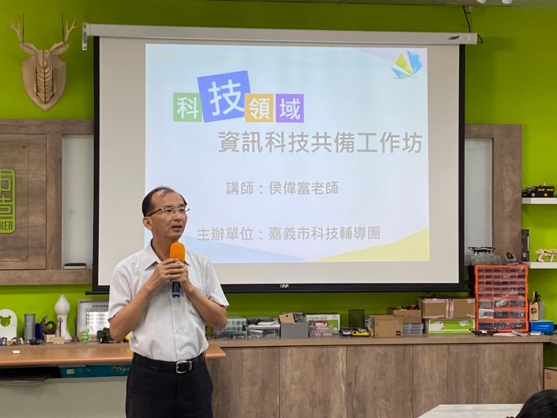 | 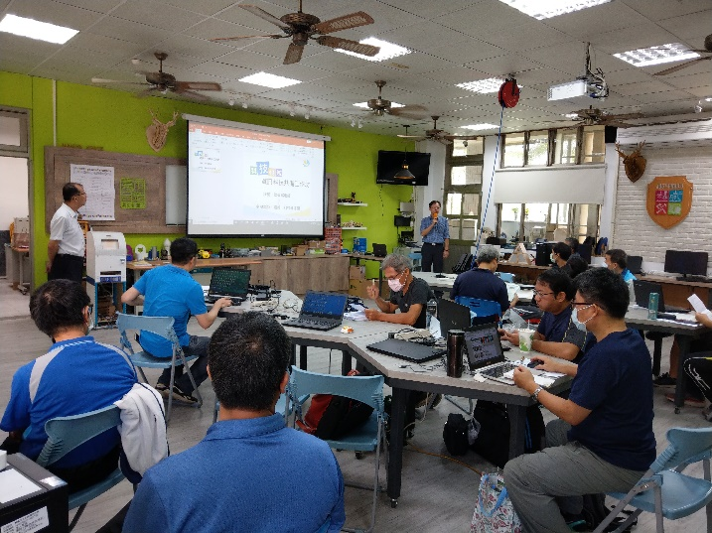
說明：張校長開場 | 說明：資訊科技素養導向教學與評量示例分享
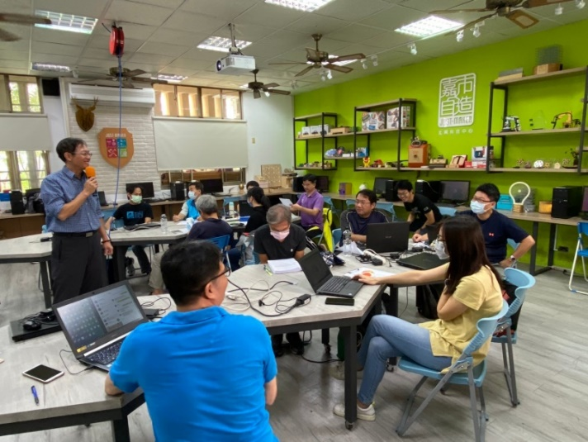 | 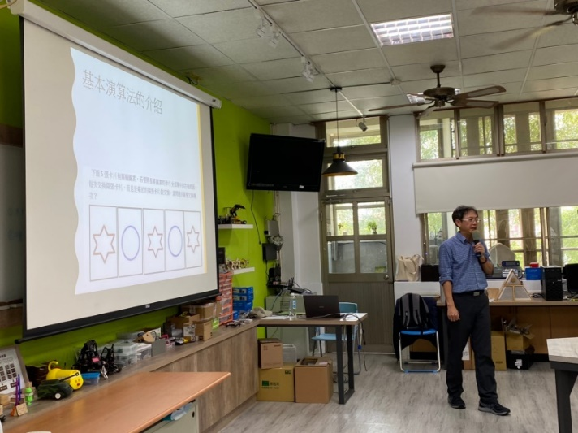
說明：講師一邊帶入課堂實踐經驗，一邊與學員進行分享交流 | 說明：講師導入課程概念
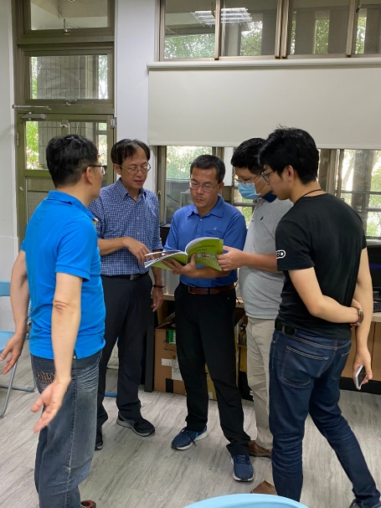 | 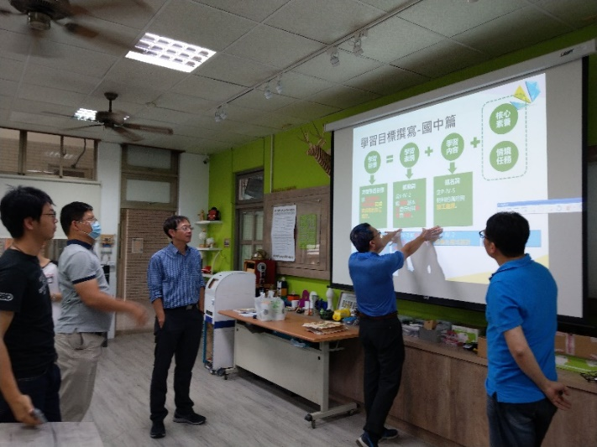
說明：講師與學員共同研究領綱 | 說明： 學員向講師請益教案撰寫方式

